Міністерство освіти і науки України
Національний технічний університет України
«Київський політехнічний інститут імені Ігоря Сікорського»
Факультет інформатики та обчислювальної техніки
Кафедра обчислювальної техніки
Лабораторна робота №2
з дисципліни
«Алгоритми і структури даних»
на тему
Алгоритми з вкладеними циклами та
метод динамічного програмування
Виконала:
Студентка групи ІМ-53
Зотова Анастасія Олександрівна
номер у списку групи: 11

Перевірив:
ас. Череватенко О.В.

Київ 2025

Завдання
Мета роботи: Метою лабораторної роботи №1.2. «Алгоритми з вкладеними циклами та метод динамічного програмування» є засвоєння теоретичного матеріалу та набуття практичних навичок використання різних циклічних керуючих конструкцій, вкладених циклів, методу динамічного програмування та обчислення кількості операцій алгоритмів.

Варіант: 11
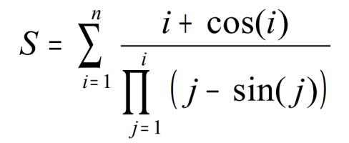
Постановка задачі: 1. Задане натуральне число и. Вирахувати значення заданої формули за варіантом.
2. Для вирішення задачі написати дві програми:
1) перша програма повинна використовувати для обчислення формули вкладені цикли;
2) друга програма повинна виконати обчислення формули за допомогою одного циклу з використанням методу динамічного програмування.
3. Виконати розрахунок кількості операцій для кожного з алгоритмів за методикою, викладеною на лекції, додавши до неї підрахунок кількості викликів стандартних функцій.
4. Програма має правильно вирішувати поставлену задачу при будь-якому заданому и, для якого результат обчислення може бути коректно представлений типом double.
5. Результуючі дані вивести у форматі з сімома знаками після крапки.

Виконання роботи (спосіб 1)
Блок-схеми алгоритмів
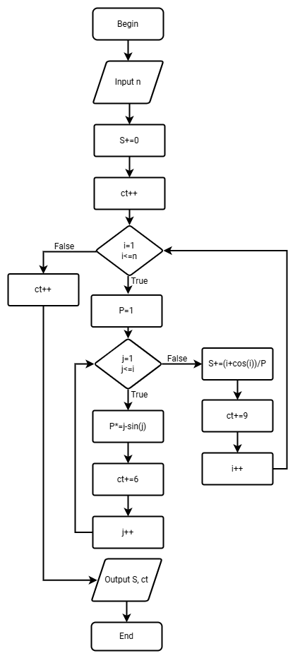

Код
#include <stdio.h>
#include <math.h>

int main(){
int n, i, j, ct;
double S, P;

printf("Enter the value of n: ");
scanf("%d", &n);

ct=0;
S=0;
ct++; // S=0

for (i=1; i<=n; i++){

P=1;
for (j=1; j<=i; j++){ //j=1
P*=j-sin(j);
ct+=6; // <=, ++, *, -, sin, jump
}

S+=(i+cos(i))/P;
ct+=9; //<=, ++, j=1, +=, +, cos, /, P=1 jump
}
ct++; // i=1

printf("S = %.7f\n", S);
printf("ct =%3d\n", ct);
return 0;
}

Програма 1

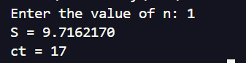
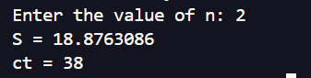
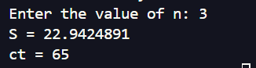

Виконання роботи(Спосіб 2)
Блок-схеми алгоритмів
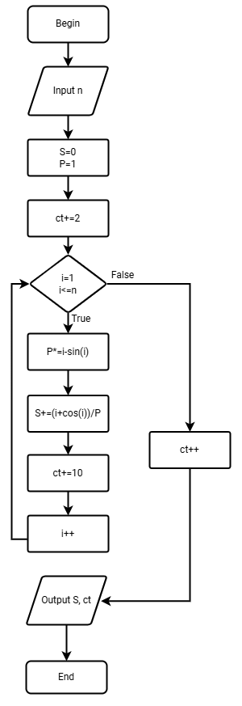

Код
#include <stdio.h>
#include <math.h>
int main(){

int n, i, ct;
double S, P;

printf("Enter the value of n: ");
scanf("%d", &n);

ct=0;
S=0;
P=1;
ct+=2; // S=0, P=1

for (i=1; i<=n; i++){
P*=i-sin(i);
S+=(i+cos(i))/P;
ct+=10; //<=, ++, =*, -, sin, +=, +, cos, /, jump
}
ct++; // i=1

printf("S = %.7f\n", S);
printf("ct =%3d\n", ct);
return 0;
}
Програма 2

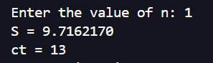
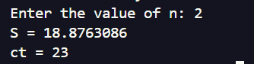
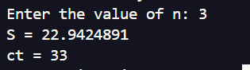
Результати тестування програми
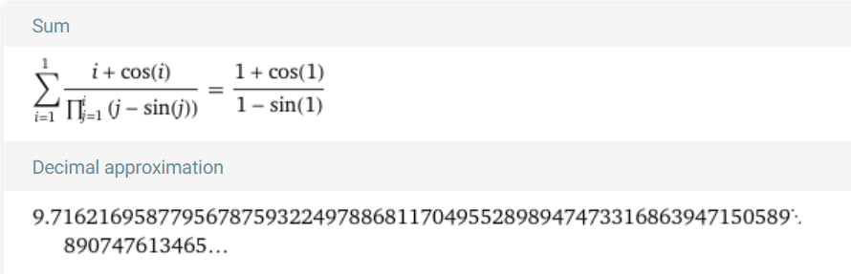
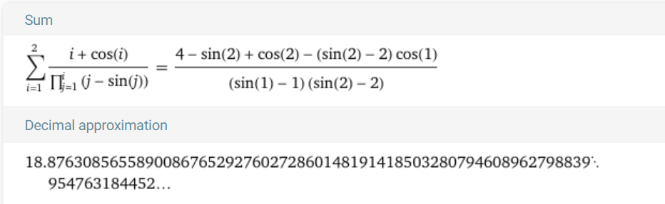
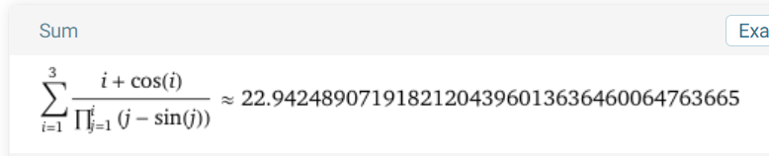

Графік і таблиця

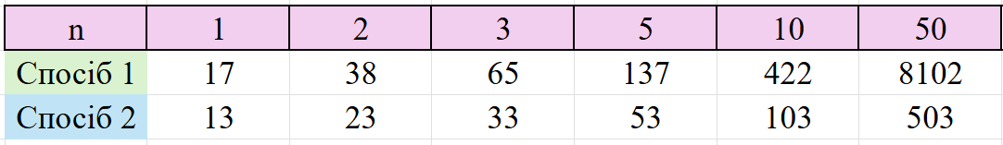

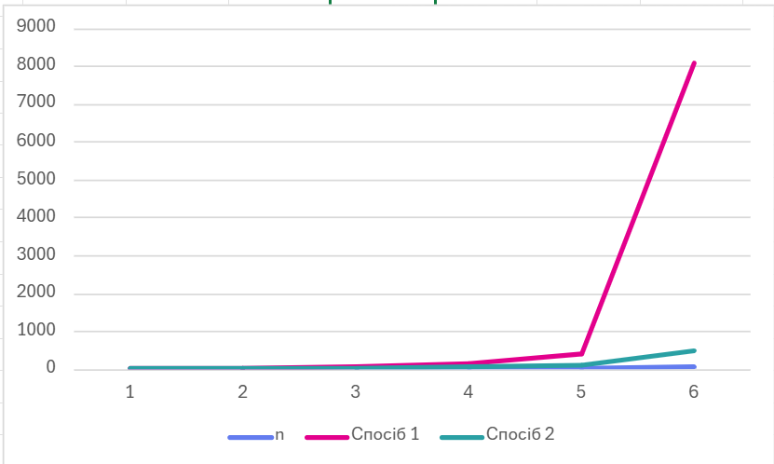
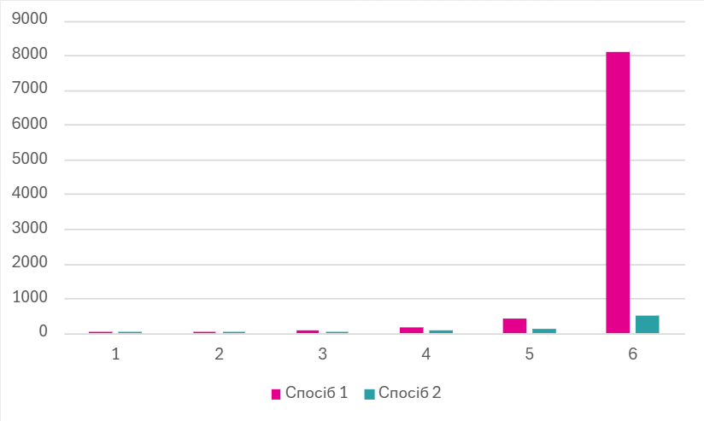

Висновок
У результаті виконання лабораторної роботи я засвоїла теоретичні основи використання вкладених циклів та методу динамічного програмування, а також отримала практичні навички реалізації відповідних алгоритмів. Було створено дві програми: одна — з вкладеними циклами, інша — з використанням динамічного програмування. Для кожного варіанту виконано підрахунок кількості операцій, включаючи виклики стандартних функцій. Порівнявши ці дані, можна дійти до висновку, що другий метод є більш зручним та оптимізованим.

